Arquitectura y configuración del sistema RiceVi
Documento de diseño · hardware, red y flujo de datos Versión 1.2 — 22 de octubre de 2026
Este documento describe el sistema completo tal como va montado en la cosechadora: qué hardware lo compone, cómo se alimenta, cómo se comunica, cómo se identifican y guardan los datos y cómo se procesan. Corresponde al proyecto config-ricevi-campo/, que es el código que se ejecuta.
Los valores marcados como estimados son cálculos de dimensionamiento que todavía no se han medido sobre el montaje real. Están señalados uno a uno, y cada uno indica cómo comprobarlo.
Cambios de la versión 1.1. La central ya no se alimenta de la máquina: lleva su propio paquete de baterías, y con él desaparecen la señal de contacto y el apagado por llave (§3.5). La iluminación de la tolva pasa a ser pulsada y comparte paquete con CAM04 (§3.6). Se declara la limitación de la velocidad estimada por rueda (§5.3), se añade la validación pendiente de los ultrasónicos (§10) y se corrigen cifras de las §2.3 y §9.
Cambios de la versión 1.2 (hardware que llegó en octubre). Los nodos de sensor pasan a ESP32-C6 DevKitC; el ultrasónico es el RCWL-1655 en modo Trig/Echo, no el A02YYUW; el Hall es el módulo HW-477 (A3144). Los nodos se alimentan con 4 pilas AA Ni-MH en serie, directo al pin de 5 V, y no llevan microSD. La central se alimenta con una batería LiFePO4 de 12 V y 12 Ah, y el punto de acceso es un router Tenda N301 a 9 V. El LED de la tolva es un módulo de inyección de 12 V con su propia batería de 9 V (§2, §3, §4.2, §5, §9, §10, §11).

1 · Qué hace el sistema y en qué dos fases
RiceVi observa la operación de una cosechadora de arroz —el corte y lo que llega a la tolva— con cuatro cámaras y cuatro sensores, guarda esa observación de forma trazable, y —cuando existan modelos entrenados— la analiza a bordo para dar retroalimentación al operario.
El alcance es percepción, diagnóstico y sugerencia. El operario decide si modifica la máquina; el sistema no acciona nada.
Como el sistema observa la operación tal como ocurre, sin provocar condiciones a propósito, las sugerencias tienen tres límites que conviene fijar desde ahora: salen de reglas documentadas —el manual de la máquina o la literatura—, no de patrones hallados en los propios datos; son cualitativas («considere subir la velocidad del molinete»), no valores objetivo; y no se afirma que seguirlas reduzca las pérdidas, porque eso exigiría un experimento controlado.
Subsistema | Qué observa | Qué produce
PRE-CORTE | Cultivo antes de entrar al cabezal | Clase de acame: erecto, moderado, severo
POST-CORTE | Franja recién cortada | Fracción visual de material útil residual
TOLVA | Superficie del material acumulado | Fracción visual de material no grano
Operación | Molinete, rueda y distancia al suelo | RPM, velocidad estimada, alturas, reel index

La trilla queda fuera del alcance actual. Si más adelante sobra tiempo, podría añadirse etiquetando grano partido sobre las mismas fotos de la tolva, sin volver a campo: por eso conviene capturarlas con calidad suficiente desde el principio.
1.1 Las dos fases del mismo sistema
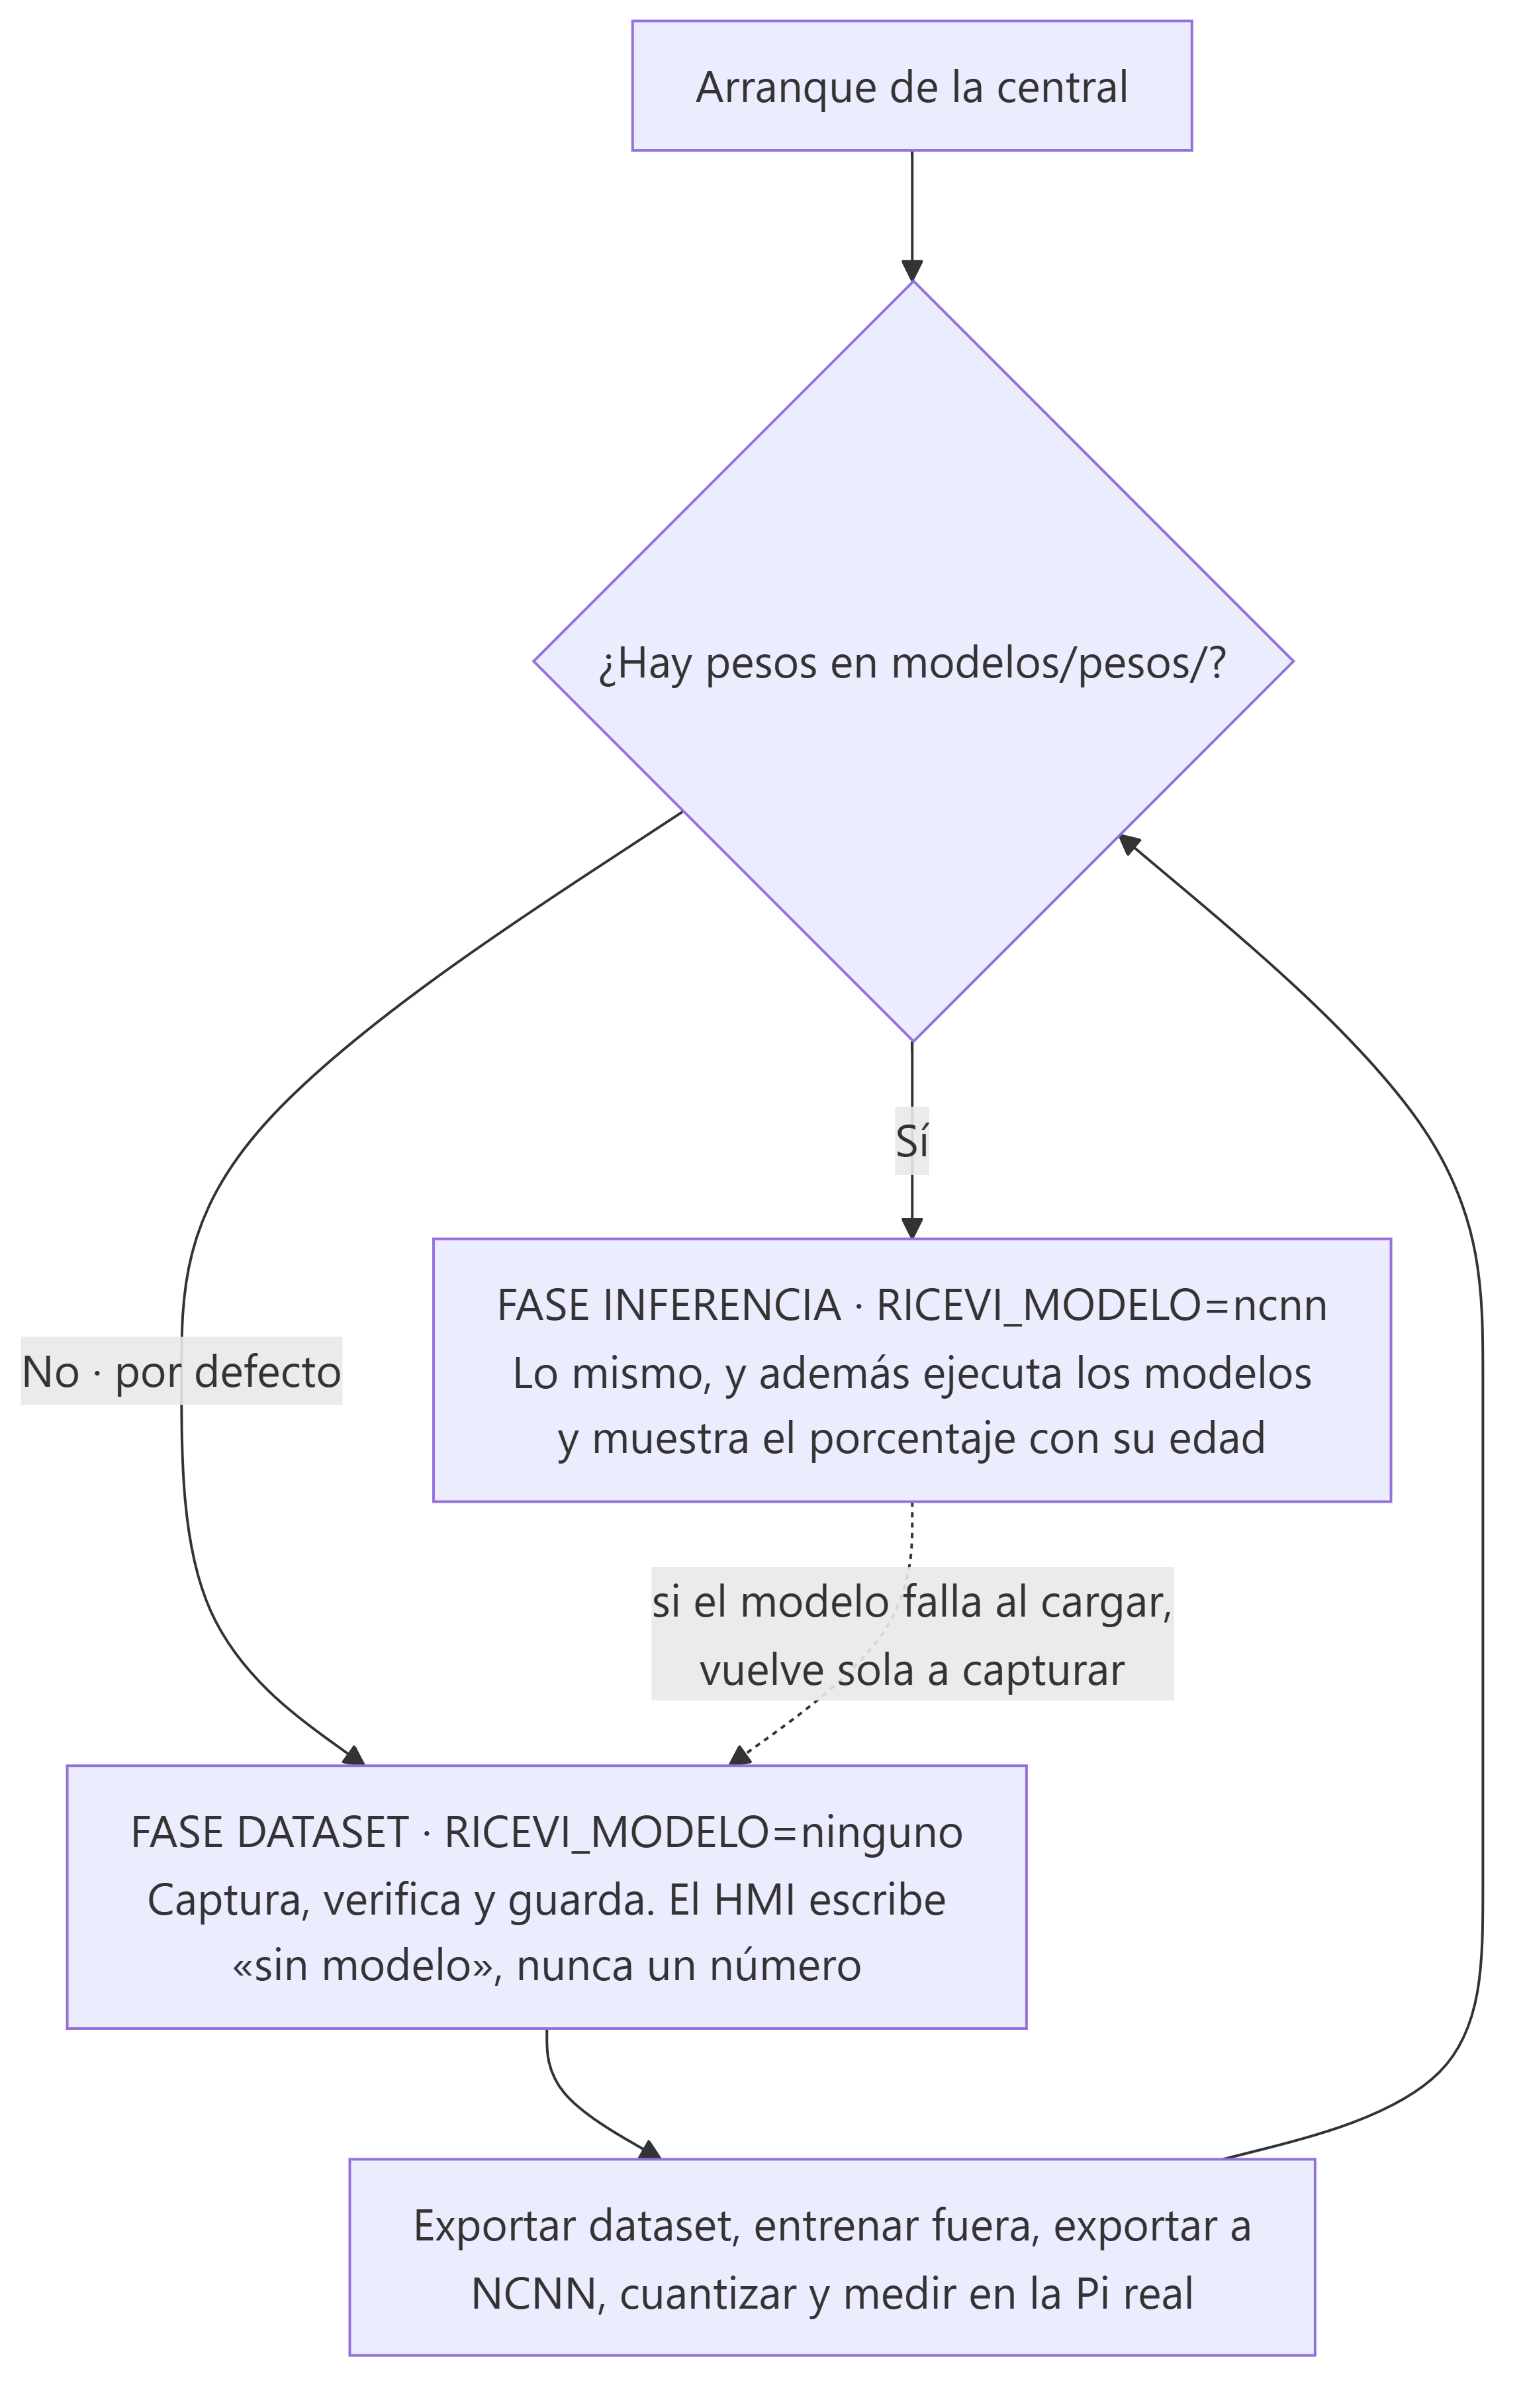
Las dos fases
Fase | Qué hace | Cómo se activa
1 · Dataset | Captura, verifica y almacena. No infiere | RICEVI_MODELO=ninguno (por defecto)
2 · Inferencia | Lo mismo, y además ejecuta los modelos | RICEVI_MODELO=ncnn con los pesos instalados

La fase 1 es la primera y dura toda la campaña de captura. No hacen falta modelos para salir a campo: hacen falta datos para poder entrenarlos.
Regla de diseño que gobierna todo el sistema: cuando no hay modelo, la pantalla no muestra un número. Muestra «sin modelo».
No es un detalle de interfaz. Un sustituto que devuelve un porcentaje plausible —por ejemplo, el ratio de píxeles verdes de la imagen— no falla: produce un valor con la forma correcta, en el rango correcto, junto a la etiqueta «material útil residual», y acaba en una tabla de la tesis sin que nadie lo detecte. Por eso el motor por defecto devuelve nulo, y el nulo se distingue del cero en todo el recorrido: en el contrato, en la base de datos y en la pantalla.

2 · Inventario de hardware
2.1 Los nueve equipos
ID | Equipo | Ubicación | Función
RPI01 | Raspberry Pi 5, 8 GB + SSD NVMe 128 GB | Cabina | Recibe, verifica, almacena, infiere y sirve el HMI
CAM01 | GOOUUU ESP32-S3-CAM (N16R8) con OV3660 | Frente al cabezal | Cultivo antes del corte
CAM02 | GOOUUU ESP32-S3-CAM (N16R8) con OV3660 | Detrás del cabezal, izquierda | Resultado del corte
CAM03 | GOOUUU ESP32-S3-CAM (N16R8) con OV3660 | Detrás del cabezal, derecha | Resultado del corte
CAM04 | GOOUUU ESP32-S3-CAM (N16R8) con OV3660 + LED pulsado | Interior de la tolva | Superficie del material acumulado
NH01 | ESP32-C6 DevKitC + Hall HW-477 (A3144) | Eje del molinete | Pulsos → RPM
NH02 | ESP32-C6 DevKitC + Hall HW-477 (A3144) | Rueda instrumentada | Pulsos → velocidad estimada
NU01 | ESP32-C6 DevKitC + RCWL-1655 | Extremo izquierdo del cabezal | Distancia → altura de cuchilla
NU02 | ESP32-C6 DevKitC + RCWL-1655 | Extremo derecho del cabezal | Distancia → altura de cuchilla

Más dos equipos de apoyo: AP01, el punto de acceso Wi-Fi de 2,4 GHz (un router Tenda N301), y HMI01, una tablet o teléfono con un navegador.
Ocho microcontroladores, uno por punto de captura. Cada sensor y cada cámara tiene su propio ESP32 junto a él: ESP32-S3 en las cámaras, porque necesitan la PSRAM para el JPEG, y ESP32-C6 en los sensores. El firmware es el mismo para las dos familias; los pines cambian con CONFIG_IDF_TARGET_ESP32C6.
Nodo | Señal | Pines de la ESP32-C6
Hall | Salida del A3144 por un diodo 1N5819, con pull-up de 10 kΩ a 3,3 V y 100 nF a GND; el módulo se alimenta a 5 V | GPIO10
Ultrasónico | RCWL-1655 alimentado a 3,3 V, sin R7 (modo GPIO) | Trig GPIO11 · Echo GPIO10
Batería | Divisor 150 kΩ / 100 kΩ (todavía sin montar) | GPIO1
LED RGB de estado | El de la placa | GPIO8

2.2 Por qué un microcontrolador por sensor
Ventaja | Explicación
Cables cortos | Cada sensor queda a centímetros de su microcontrolador. Desaparecen las tiradas largas de pulsos y de eco por el chasis
Aislamiento de fallas | Un nodo caído se lleva un solo sensor, no todas las variables operativas
Montaje independiente | Cada caja se ubica donde conviene mecánicamente
Firmware simple | Cada nodo hace una cosa. El conteo de pulsos no comparte CPU con la medida de eco del ultrasónico

El coste es que hay nueve estaciones Wi-Fi compartiendo un canal, nueve relojes que sincronizar y nueve paquetes de batería que vigilar. Las tres cosas están resueltas y se explican en las secciones 4, 6 y 3.
2.3 La central
Elemento | Elección | Por qué
Computador | Raspberry Pi 5, 8 GB | Cuatro núcleos Cortex-A76 a 2,4 GHz. La RAM no es el recurso escaso; la CPU sí
Almacenamiento | SSD NVMe por PCIe en un HAT M.2; hoy de 128 GB, y la Pi arranca desde él | A 1 imagen/s por cámara son ~17 GB por jornada: una microSD ni tiene capacidad ni aguanta esa escritura a diario
Sistema de archivos | ext4 con journaling | Recuperación fiable ante un corte, a diferencia de FAT
Reloj | RTC con batería | Da hora civil fiable sin Internet. Sin él, los datos quedan marcados utc_quality: desconocida
Refrigeración | Disipador con ventilador activo | Bajo carga sostenida el SoC se estrangula a partir de 80 °C
Acelerador de IA | Ninguno | Decisión del proyecto. La sección 7.3 explica el presupuesto de CPU y el escalonado térmico que lo hace viable

Por qué 512 GB. A 1 imagen/s por cámara, una jornada de ocho horas serían 115.200 fotografías y unos 17 GB; con CAM04 a 0,5 img/s, como fija el plan, son unas 100.800 y unos 15 GB. Con el SSD de 128 GB montado hoy (≈ 119 GB útiles, compartidos con el sistema) caben unas seis o siete jornadas: hay que descargar y verificar el respaldo cada pocos días. Con 512 GB serían del orden de treinta.

3 · Alimentación
Nada se conecta a la instalación eléctrica de la cosechadora. La central lleva su propio paquete de baterías y cada nodo lleva el suyo. Así no hay que intervenir el cableado de una máquina ajena —que es, además, la parte del montaje que más permisos exige—, un fallo eléctrico de la cosechadora no afecta al sistema, y montar un nodo no obliga a tirar cable hasta él.
3.1 Los nodos: cuatro pilas AA Ni-MH en serie
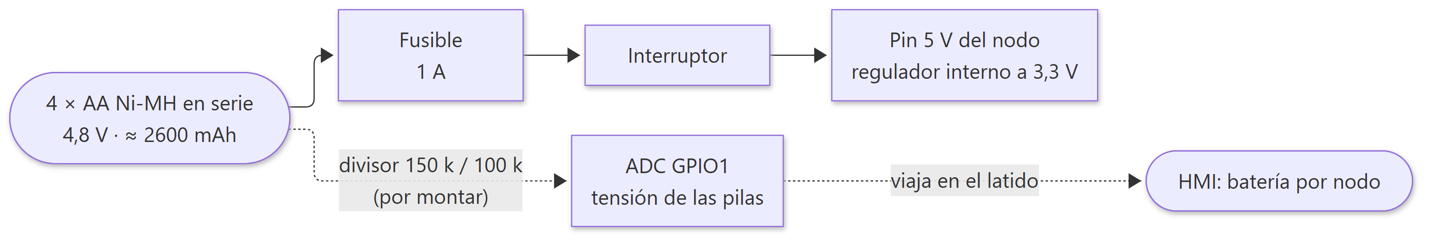
Alimentación de un nodo
Elemento | Especificación
Pilas | 4 × AA Ni-MH en serie (4S). La caja dice 3600 mAh; un AA Ni-MH real no pasa de unos 2800, así que se calcula con 2600 mAh hasta medir un juego
Tensión | 4,8 V nominales; 5,6 V recién cargadas; corte a 4,0 V (1,0 V por pila)
Energía útil estimada | ≈ 10,6 Wh
Conversión | Ninguna. El portapilas entra directo al pin de 5 V; el regulador de la placa baja a 3,3 V
Protección | Fusible de 1 A e interruptor entre el portapilas y la placa. No hay placa de protección: el firmware avisa a 4,5 V y marca crítico a 4,35 V
Medida de tensión | Divisor 150 kΩ / 100 kΩ (factor 2,5) al GPIO1. Aún no está montado: hasta entonces el nodo publica la batería como nula
Carga | Fuera de la máquina, con el cargador de las pilas. Lo ideal son dos juegos: uno montado, otro cargando

Por qué AA Ni-MH. Es una decisión del equipo (octubre de 2026) que sustituye a las 18650: pilas comunes, cargador sencillo, sin elevador ni placa de protección por nodo, y una química que soporta mejor el calor y el abuso que el Li-ion. El precio es la energía: unos 10,6 Wh frente a los 18,9 del paquete de dos 18650, y por eso la autonomía de las cámaras baja a unas 11 horas (§3.2).
CAM04 ya no es una excepción. El LED de la tolva tiene su propia batería de 9 V (§3.6), así que su nodo lleva el mismo portapilas que los demás.
3.2 Autonomía estimada
Las cuentas están a la vista para que puedan rehacerse con medidas propias, en lugar de creerse un número:
Rol | Consumo a 3,3 V | Ahorro Wi-Fi | Potencia en batería | Autonomía estimada
Cámara | 200 mA | No | 0,96 W | ≈ 11 h
Cámara de tolva | 200 mA | No | 0,96 W | ≈ 11 h; el LED gasta de su propia batería de 9 V (§3.6)
Nodo Hall | 140 mA → 77 mA | Sí | 0,37 W | ≈ 29 h
Nodo ultrasónico | 145 mA → 79 mA | Sí | 0,38 W | ≈ 28 h

Once horas es justo para una jornada larga. Si la cosecha pasa de diez horas, hay que cambiar las pilas de las cámaras a mitad de jornada.
Son estimaciones, no medidas. Hay que confirmarlas con un multímetro en serie sobre un nodo real antes de dar la autonomía por buena. El script config/censo.py imprime el desglose completo del cálculo.
3.3 El ahorro de energía del radio: una decisión que no es uniforme
Desactivar el ahorro de energía del Wi-Fi mantiene el radio en recepción continua. Eso reduce la latencia —el nodo responde de inmediato en vez de esperar a la siguiente baliza— y aproximadamente duplica el consumo.
La decisión correcta es distinta para cada tipo de nodo, y sale de los números:
Nodo | Ahorro | Razón
Cámaras | Desactivado | El enlace es el cuello de botella de la latencia. Dormir el radio añade decenas de milisegundos impredecibles justo donde duele
Sensores | Activado | Su telemetría viaja por lotes de ~1 s y cada muestra lleva su propio instante de captura: el retraso de entrega no degrada la medida. Sale casi gratis y casi duplica la autonomía

Esa asimetría es un buen ejemplo de cómo el contrato de datos paga dividendos: como el instante de la medida viaja dentro de la muestra y no se deduce de cuándo llegó, retrasar la entrega no cuesta precisión.
El ajuste no está compilado en el firmware: llega en el plan que la central envía a cada nodo, de modo que cambiarlo es editar un archivo y reiniciar la central.
3.4 Seguridad y temperatura de las celdas
Esto merece una advertencia explícita, porque combina mal con el resto del montaje:
Ninguna batería debe ir en una caja sellada y oscura expuesta al sol. Una caja así en un arrozal colombiano pasa con facilidad de 60 °C internos. Las Ni-MH de los nodos pierden capacidad y vida rápidamente a esa temperatura, y la batería de 9 V del LED y la LiFePO4 de cabina tampoco deben cargarse en caliente.
Medidas concretas:
Medida | Detalle
Ubicación | A la sombra siempre que sea posible; nunca en el punto más soleado
Caja | Color claro, y ventilada donde el ambiente lo permita
Carga | Nunca dentro de la máquina, y nunca en caliente
Pilas | Sin placa de protección: hay que respetar el aviso de batería del HMI y no descargarlas por debajo de 1,0 V por pila
Montaje | Portapilas de 4 AA con fusible e interruptor, nunca pilas soldadas
Fusible | 1 A en serie con cada portapilas
Inspección | Revisar las celdas al cambiarlas: hinchazón, corrosión o calor anómalo
Sonda del ultrasónico | El RCWL-1655 no tiene hoja de datos oficial: su rango de temperatura está sin confirmar. A la sombra, igual que las pilas

3.5 La central
Elemento | Especificación
Fuente | Batería LiFePO4 de 12,8 V y 12 Ah (≈ 150 Wh) con BMS, compartida con AP01
Conversión | Convertidor 12 V → 5 V con salida USB-C de 5 A para la Pi; un segundo convertidor 12 V → 9 V para el router Tenda N301
Consumo típico | ≈ 9–12 W al 70 % de CPU con NVMe y Ethernet (estimado); menos en fase de dataset, que no infiere
Autonomía estimada | ≈ 12 h con la Pi y el AP en fase de dataset; menos en fase de inferencia
Reserva local | 1000 µF electrolíticos más cerámicos junto a la Pi
Protección | Fusible general junto a la batería, y uno por rama (Pi y router)
Apagado | Manual, antes de desconectar la batería

Por qué una LiFePO4 de 12 V y no el paquete 3S5P de la versión 1.1. Es una sola pieza de unos 150 Wh, en lugar de quince celdas que cargar una a una; tolera mejor el calor y admite miles de ciclos. Desde 12 V, la Pi y el router toman en conjunto del orden de 1 A. Su BMS corta en seco cuando la batería se agota, y eso equivale a desenchufar la Pi: hay que apagar antes.
Por qué 5 A, y por qué no una powerbank. Raspberry Pi especifica 5 V / 5 A para la Pi 5 mediante un perfil de carga propio, no porque consuma 25 W de forma continua, sino porque el sistema de gestión de energía necesita margen para los picos y reacciona mal a la caída de tensión. La mayoría de powerbanks entregan como mucho 5 V / 3 A: es la misma situación que un convertidor genérico de 3 A con cable fino, que produce reinicios por subtensión, el fallo más común y más difícil de diagnosticar en despliegues de este tipo.
El convertidor no habla USB-PD. Sin negociación PD, la Pi 5 avisa al arrancar y limita los USB a 600 mA. Con usb_max_current_enable=1 en config.txt acepta la fuente de 5 A. Hay que medir que el convertidor no pase de 5,1 V y vigilar los avisos de subtensión.
Cómo se carga. Fuera de la máquina, con un cargador LiFePO4 de 14,6 V; con 2 A, una noche.
El apagado sigue siendo el fallo nuevo que introduce usar una Pi. Un ESP32 se desconecta en caliente casi impunemente; una Raspberry Pi no. Hay que parar el servicio y esperar a que la Pi se apague antes de desconectar o cambiar la batería. Los nodos no llevan microSD: mientras la central está apagada, los frames que capturan se pierden (el LED del nodo lo indica en ámbar). Por eso el cambio de batería se hace con la máquina parada, entre tolvadas, nunca en medio de una pasada.
3.6 La iluminación de la tolva
La tolva va cubierta, así que dentro está oscuro: el LED no compite con el sol y solo tiene que alumbrar un recinto cerrado. Eso abarata la iluminación.
Elemento | Especificación
Fuente de luz | Módulo de inyección de 12 V con 3 LED (cable rojo +, blanco −). Potencia probable de 1 a 1,5 W, sin confirmar
Alimentación | Batería recargable de 9 V (PP3, 250 mAh) propia, sin driver ni elevador. No toca el portapilas del nodo
Encendido | Pulsado, solo alrededor de cada foto: MOSFET IRLZ44N en lado bajo, puerta en G14 por 200 Ω y 100 kΩ a GND, fusible de 1 A
Firmware | Pendiente: camara.ino todavía no maneja el LED
Ventana | 150–300 ms por foto, que llegará en el plan como cualquier otro parámetro
Montaje | Separado de la cámara, alumbrando en oblicuo

Por qué pulsado. CAM04 toma una foto cada dos segundos. Una PP3 de 250 mAh con el LED siempre encendido duraría poco más de una hora; encendido solo durante la foto, el consumo baja unas diez veces.
El límite de los 9 V. Un módulo de 12 V alimentado a 9 V da bastante menos luz, y el brillo baja a medida que se descarga la batería. La autonomía real y la exposición hay que medirlas en el banco. Si no alcanza, el mismo cableado admite una batería de 12 V.
Por qué en oblicuo y separado de la cámara. Dentro de una tolva cerrada hay mucho polvo. Un LED junto al objetivo devuelve luz dispersa —el efecto de los faros en la niebla— y refleja brillos en el grano. La luz lateral, además, realza la textura, que es lo que distingue el grano de la paja y la cascarilla.
Cuidado con la sincronía. El driver de cámara guarda cuadros en memoria: si se enciende el LED y se captura de inmediato, la foto puede ser de antes del encendido. El orden es encender, descartar uno o dos cuadros, capturar y apagar. Hay que comprobar en el banco que todas las fotos guardadas salen iluminadas.
Lo que el LED no arregla. La superficie sube al llenarse la tolva y se acerca al LED: entre metro y medio y medio metro, la iluminación se multiplica por nueve. Con exposición manual fija, las fotos del final de la tolvada saldrán más claras que las del principio. Es la misma razón por la que el análisis debe acotarse según el nivel de llenado, ahora por dos motivos: resolución y brillo. La referencia de color sirve además para notar cuándo el polvo acumulado sobre el LED está quitando luz.
La batería va fuera de la tolva. Dentro solo la cámara y el LED. Dentro hay polvo de grano, que es combustible, y grano que puede golpear o enterrar la caja. Y conviene mirar dónde queda el motor en la máquina: en muchas cosechadoras está detrás o debajo de la tolva.

4 · Montaje físico y red
4.1 Dónde va cada cosa
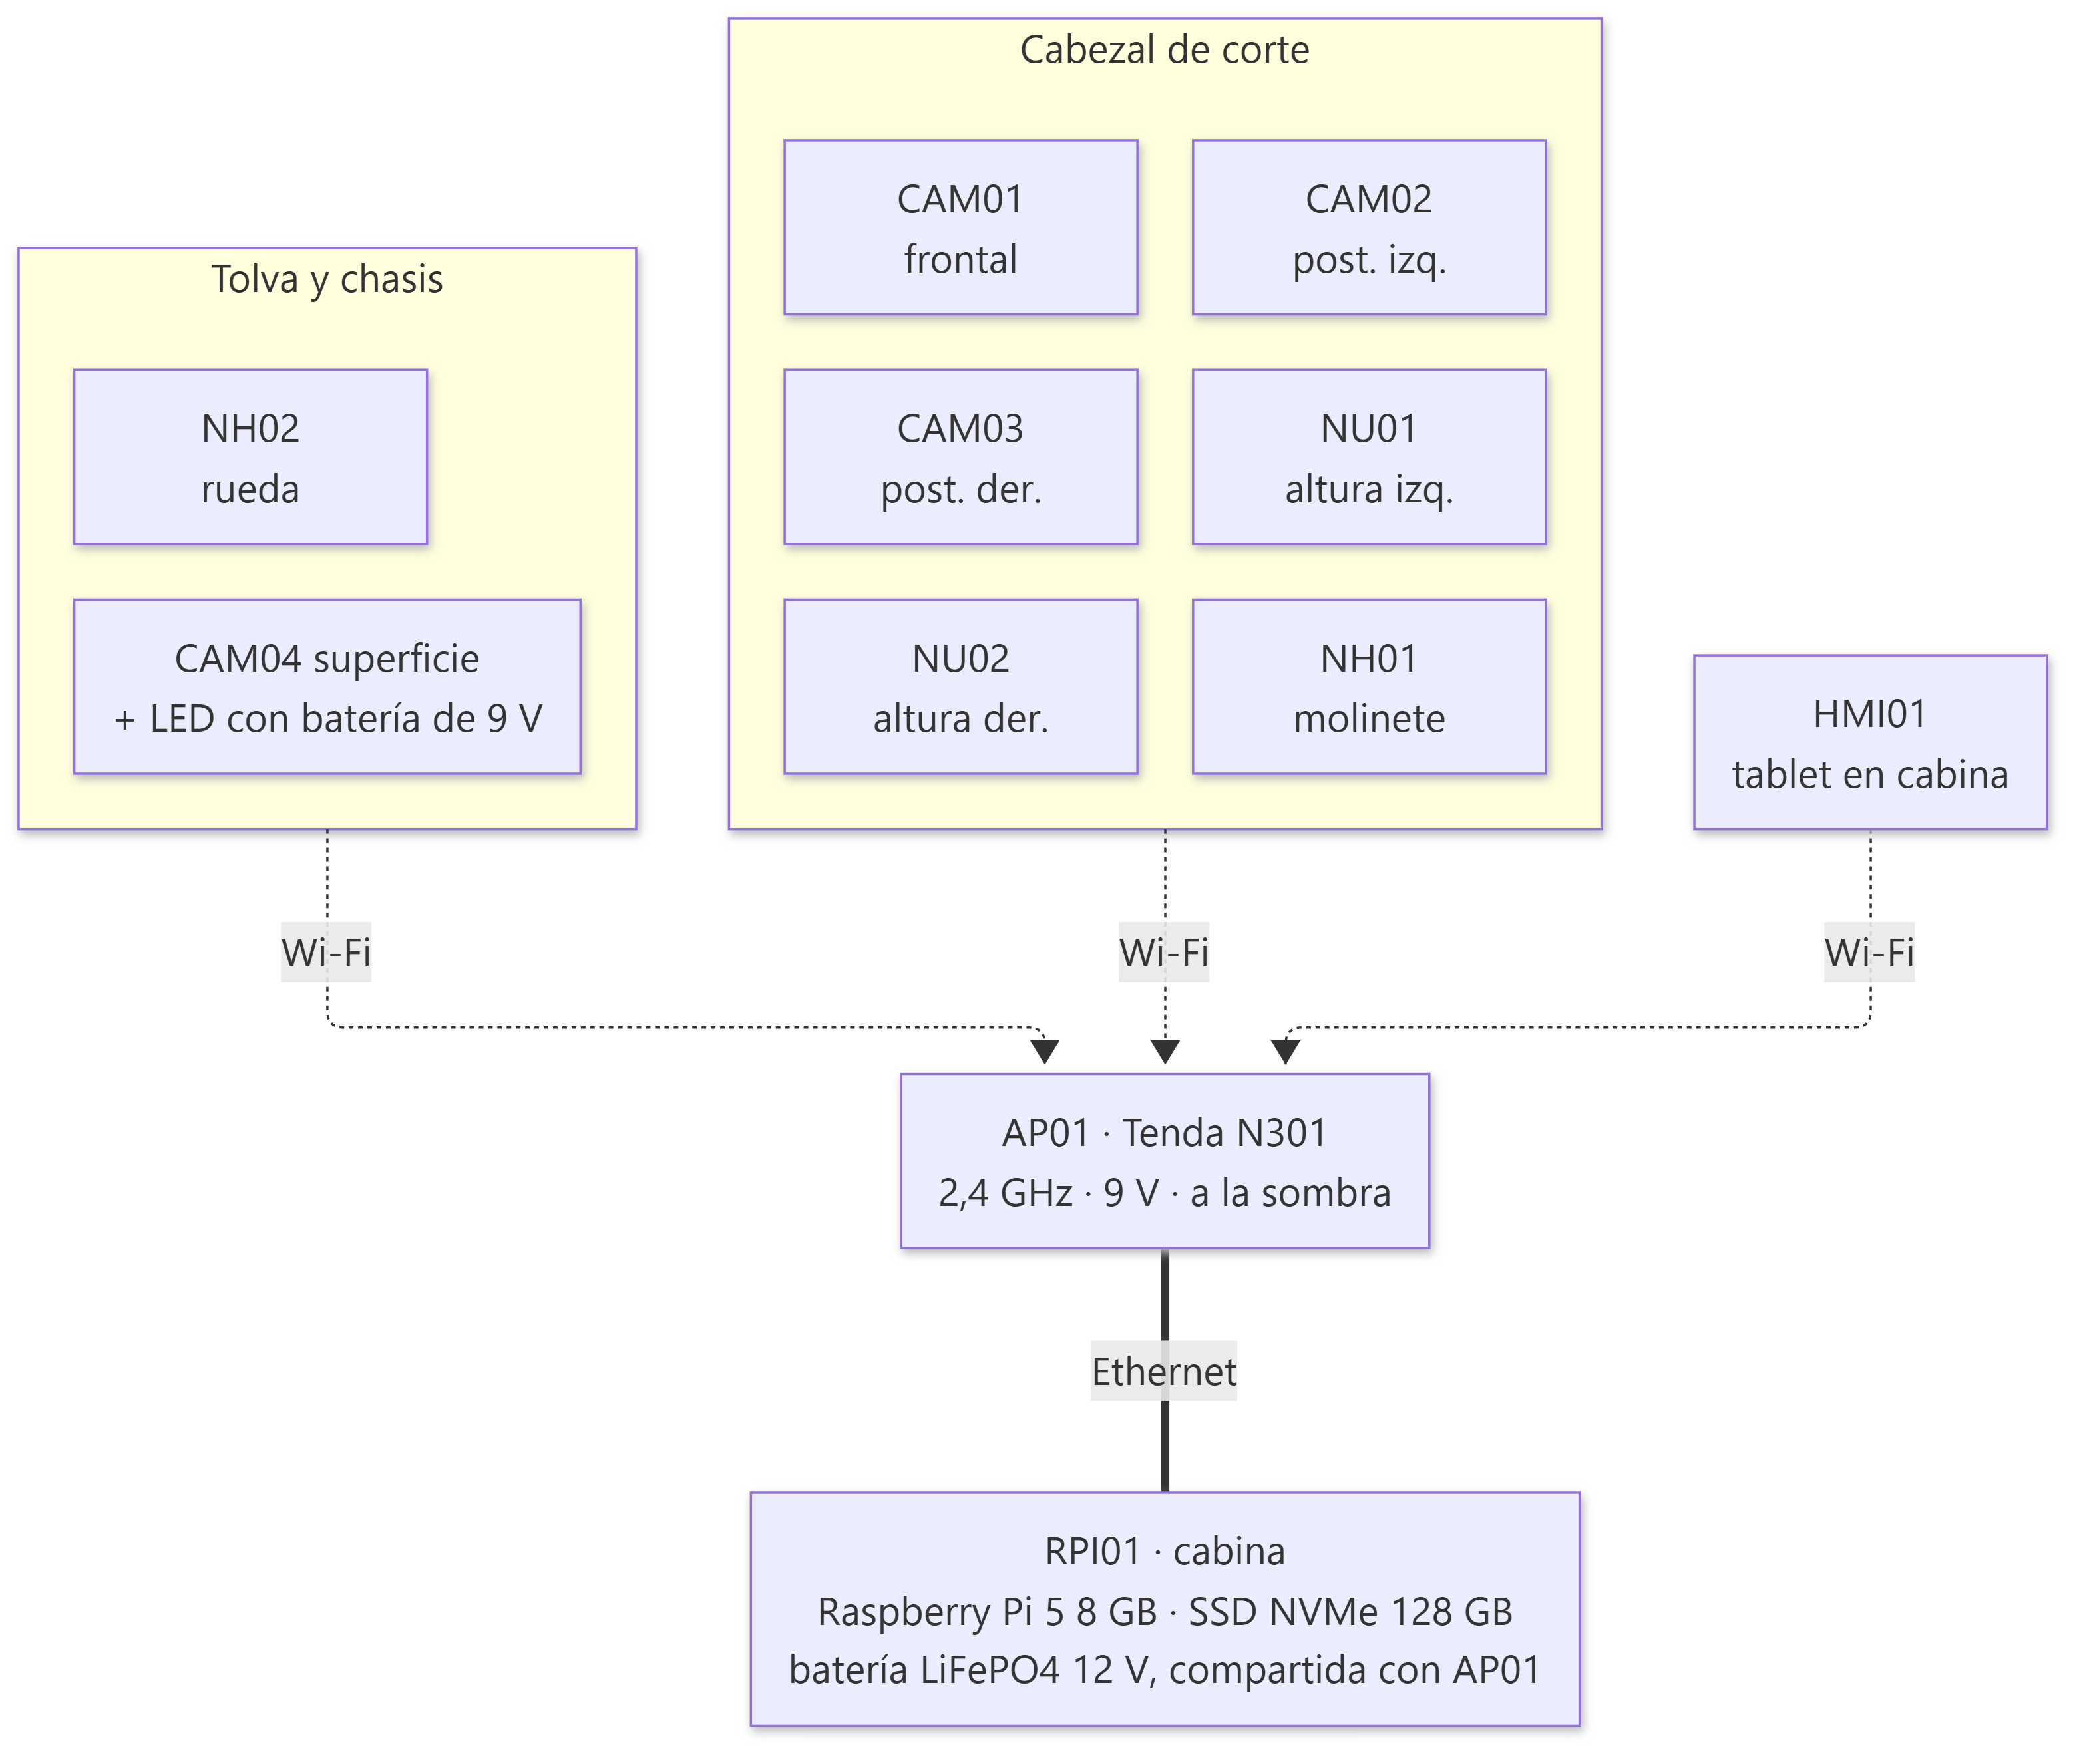
Mapa físico
La decisión de montaje resuelve una tensión: la Pi quiere estar fresca y la antena quiere estar cerca de los nodos. Se separan.
RPI01 en cabina, AP01 fuera y cerca del cabezal, unidos por Ethernet apantallado.
El punto de acceso es pequeño, barato de reemplazar y tolera la intemperie mucho mejor que una Pi con SSD. La Pi vive en el sitio benigno, y el enlace entre ambos es cable, no radio.
Elemento | Requisitos de montaje
Caja de RPI01 | Rejillas con filtro de polvo, ventilador, montaje antivibración, acceso a conectores
Caja de AP01 | Estanca, antena orientada hacia los nodos, lo más alta posible, lejos de masas metálicas. Es un router Tenda N301 a 9 V; su alimentación baja de la batería de cabina, junto al cable Ethernet
Batería de la central | LiFePO4 en cabina, a la sombra, sujeta y accesible para cambiarla sin herramientas
Cajas de cámara | Visor transparente limpiable, sujeción mecánica del conector FPC, orientación fijada y documentada
LED de la tolva y su batería | El LED dentro, separado de la cámara y en oblicuo; la batería de 9 V, fuera de la tolva (§3.6)
Cajas de sensor | Estancas, con prensaestopas y alivio de tensión
Todas | Color claro, a la sombra cuando se pueda (ver 3.4), etiquetadas antes de montar

4.2 La red
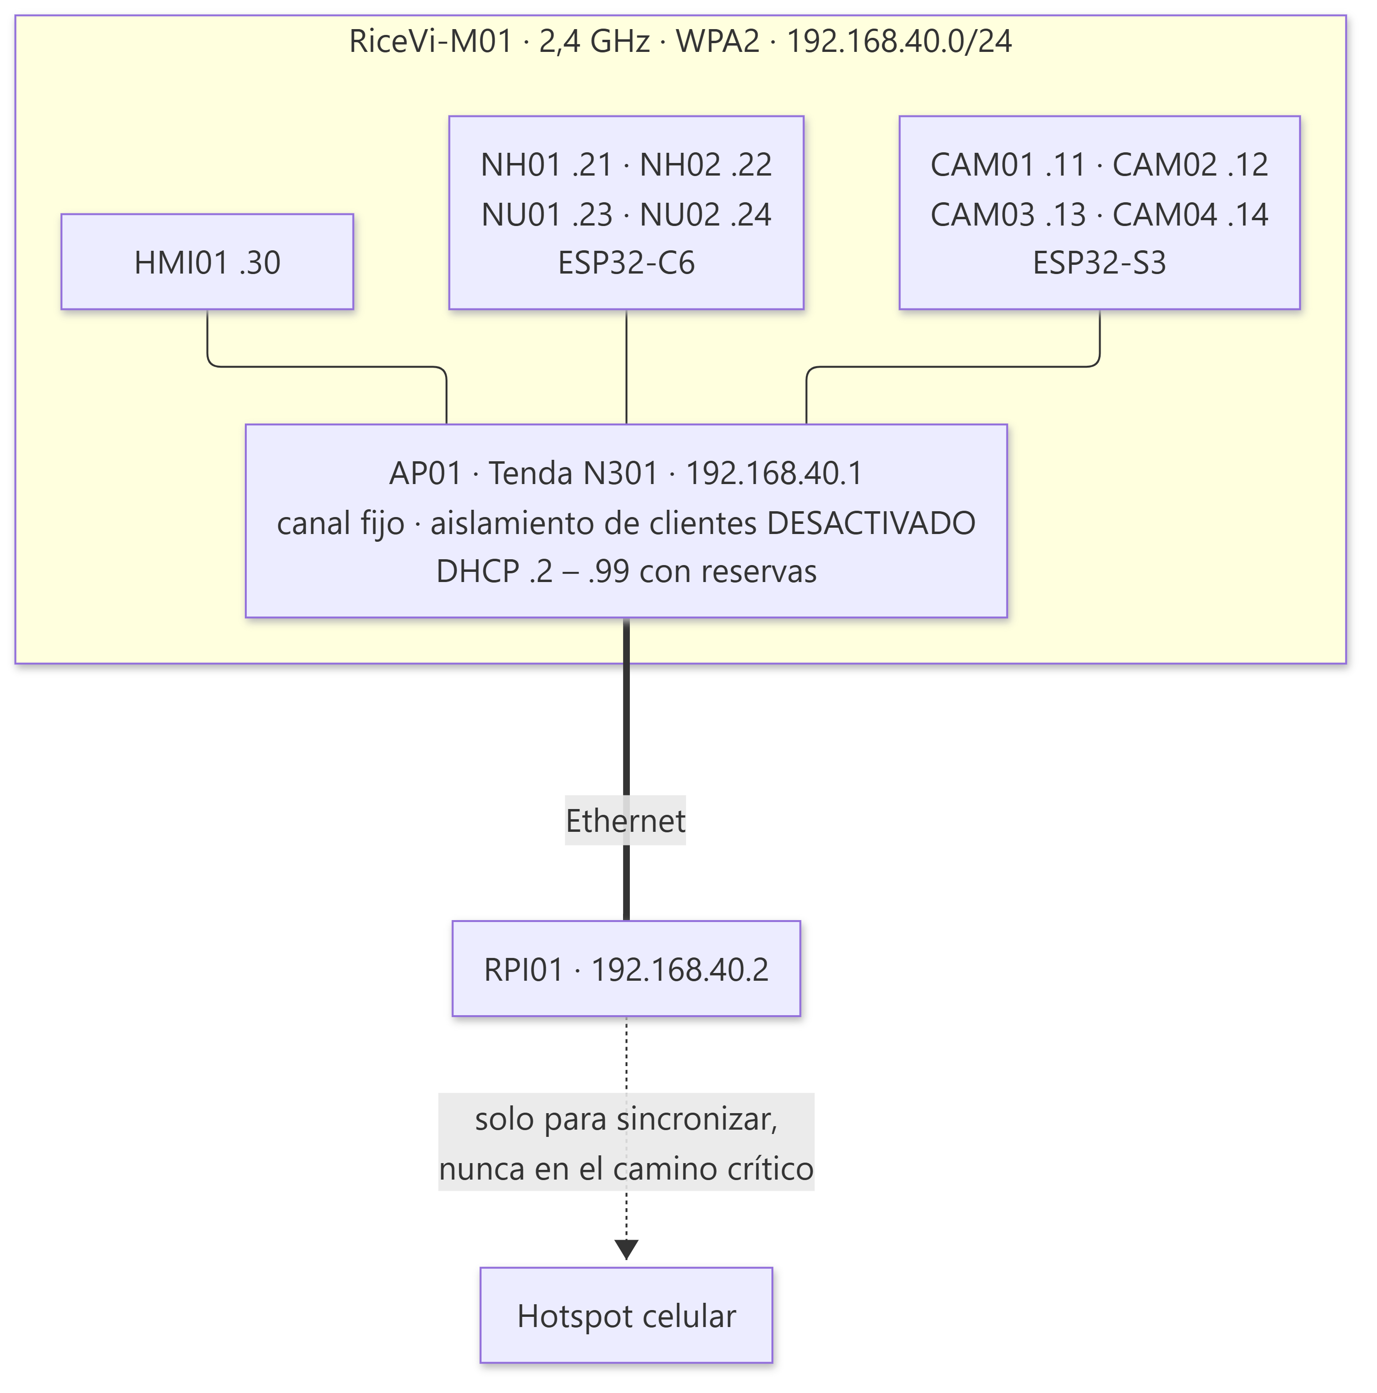
Topología de red
Parámetro | Valor | Por qué
SSID | RiceVi-M01 | Uno por máquina
Seguridad | WPA2-PSK | WPA3 puro puede no negociar con el ESP32
Banda | Solo 2,4 GHz | Ni el ESP32-S3 ni el ESP32-C6 tienen radio de 5 GHz. En «automático» el nodo no ve la red, y el síntoma es idéntico al de una placa averiada
Canal | Fijo: 1, 6 u 11 | Un canal automático puede cambiar en marcha y desconectar a los ocho a la vez
Ancho | 20 MHz | 40 MHz en 2,4 GHz añade interferencia sin beneficio
Aislamiento de clientes | DESACTIVADO | Si está activo, los nodos ven Internet pero no ven a la Pi. Es el fallo número uno y no da ningún mensaje de error
DHCP | Con reservas por MAC | Direcciones fijas sin grabar nada en el nodo
Portal cautivo | Ninguno | Un ESP32 no puede aceptar términos en una página

4.3 Router o celular: el número que decide
Elemento | Estaciones Wi-Fi
Cuatro cámaras | 4
Cuatro nodos de sensor | 4
HMI01 | 1
RPI01, solo si no va por cable | 1
Total | 9 o 10

Punto de acceso | Clientes que admite | ¿Sirve?
Router o AP dedicado | Decenas | Sí, con holgura
Hotspot de Android | Hasta unos 10, según fabricante | Justo, sin margen
Hotspot de iPhone | Unos 5, según modelo y operador | No. No caben ocho nodos

Conclusión: router dedicado para campo. El hotspot de un teléfono sirve para pruebas parciales con dos o tres nodos en el taller, y como plan de contingencia, pero no para el sistema completo.
Si el router falla en campo, la Pi puede hacer de punto de acceso con su propia radio. Los nodos la encuentran por la tercera vía de descubrimiento. El coste es que la Pi pierde su salida a Internet mientras tanto, lo cual para capturar dataset es irrelevante.
4.4 Cómo encuentra un nodo a la central
Tres vías, probadas en orden, con GET /salud como prueba de vida:
Vía | Cuándo funciona
1 · IP fija 192.168.40.2 | Red de campo con reservas DHCP
2 · mDNS ricevi-rasp-01 | Hotspot de móvil, o si la reserva falló
3 · Puerta de enlace | Solo si la Pi es además el punto de acceso

Se prueba /salud y no un socket a secas porque que el puerto acepte una conexión TCP no significa que la central esté lista: el servidor escucha antes de que el motor esté cargado.
4.5 Los cinco fallos de red, en orden de descarte
La primera comprobación que falla dice dónde está el problema.
# | Comprueba | Si falla
1 | El nodo se asocia al SSID | Banda equivocada, contraseña, o fuera de cobertura
2 | Recibe IP por DHCP | Servidor agotado o reserva mal escrita
3 | Alcanza 192.168.40.2 | Aislamiento de clientes activado, o la Pi caída
4 | Recibe 200 de /salud | Cortafuegos, o servicio no arrancado
5 | Sigue conectado en movimiento | Cobertura. Es el que no se detecta en el taller

El quinto merece atención: un nodo en el extremo del cabezal, con el chasis metálico entre su antena y la del AP, puede asociarse perfectamente parado y perder el enlace cada vez que la máquina gira. La prueba es circular con el sistema en marcha y mirar la tasa de reintentos por nodo, no la señal en reposo.

5 · Cómo se identifican los datos
Esta sección define el etiquetado. Si algo de aquí cambia después de empezar a capturar, el dataset queda partido en dos mitades que no se pueden comparar.
5.1 Los identificadores
Identificador | Forma | Quién lo asigna | Cuándo cambia
machine_id | M01 | Fijo del proyecto | Si hay una segunda cosechadora
session_id | R001, R002… | La central al arrancar | Una por jornada
node_id | CAM01…NU02 | El censo, grabado en NVS | Nunca. Es la identidad del equipo
sensor_id | HALL01, US01… | El censo | Nunca. Sigue al sensor aunque cambie de placa
boot_id | B01, B02… | El nodo | En cada arranque
seq | Entero continuo | El nodo | Se reinicia solo con boot_id nuevo
frame_id | M01-R001-CAM02-B03-000036 | El nodo | Uno por imagen
config_version | cfg-campo-1.0.0 | La central | Al cambiar un parámetro que afecta a los datos
censo_version | censo-1.0.0 | El censo | Al cambiar una posición, una IP o una calibración

5.2 Tres reglas del frame_id
^[A-Z0-9]{3}-R\d{3}-(CAM|NH|NU)\d{2}-B\d{2,4}-\d{6}$

1. seq va con seis dígitos y ceros a la izquierda. Así el orden alfabético
de los nombres de archivo coincide con el orden temporal.
2. seq no se reinicia dentro del mismo boot_id. Es lo que permite
detectar huecos: si llegan el 35 y el 37, se perdió el 36 y queda contado. Sin secuencia continua, una pérdida es invisible.
3. Lo genera el nodo, no la central. Es lo que hace posible el reintento
idempotente: si la confirmación se pierde y el nodo reenvía, la central reconoce el mismo identificador y no crea un duplicado.
Por qué boot_id. Sin él, el frame 36 de hoy y el 36 de después de un reinicio serían el mismo identificador, y uno pisaría al otro.
session_id no sirve para agrupar el dataset. Si la central se reinicia a mitad de jornada —al cambiar el paquete de baterías, por ejemplo— abre una sesión nueva, y esa jornada quedaría partida en dos. Por eso la división en entrenamiento, validación y prueba se agrupa por fecha de la jornada y no por sesión (manual de campo, §5).
Por qué sensor_id no es el node_id. Si la placa NU01 se avería y se sustituye, el sensor montado sigue siendo US01. La calibración, el offset_b_mm y el histórico pertenecen al sensor, no a la placa que lo lee.
5.3 Qué magnitud produce cada sensor
Cada nodo publica lo que mide y lo que deriva, por separado:
Sensor | Magnitud | Unidad | ¿Derivada? | Fórmula
HALL01 | pulsos_ventana | count | No | Conteo directo del contador por hardware
HALL01 | reel_rpm | rpm | Sí | 60·N / (P·Δt)
HALL02 | pulsos_ventana | count | No | Conteo directo
HALL02 | wheel_speed | m/s | Sí | N·C / (P·Δt)
US01 US02 | distance | mm | No | Duración del eco del RCWL-1655 × velocidad del sonido / 2
US01 US02 | header_height | mm | Sí | distance − offset_b_mm

Por qué se guarda también la cruda. Si dentro de tres meses se corrige la circunferencia efectiva de la rueda, con los pulsos guardados la velocidad de toda la campaña se recalcula. Sin ellos, hay que repetir la campaña. Los pulsos son el dato; las RPM son una interpretación del dato.
wheel_speed es una estimación, y hay que decirlo así. La rueda patina, se hunde y deforma el neumático, y esos efectos cambian a lo largo de la jornada —con la humedad del suelo, los giros y el peso, que aumenta con cada tolvada—. Medir la circunferencia efectiva en campo y con carga corrige el valor medio, pero no la variación. No se instala GNSS, así que no hay una referencia independiente con la que contrastarla: la velocidad, y con ella el reel index, se publican como magnitudes estimadas y se analizan por tramos, no por valores puntuales.
El reel index no lo calcula ningún nodo: NH01 tiene las RPM y NH02 la velocidad, cada uno en una placa distinta. Lo calcula la central emparejando las dos muestras más cercanas, y guarda cuánto se separan en el tiempo, porque un índice calculado con muestras separadas dos segundos no es el mismo dato que uno con veinte milisegundos.
5.4 Calidad: la regla del nulo
Cada muestra lleva dos campos que hacen cosas distintas:
• calidad decide si el dato se usa: buena, dudosa, invalida.
• codigo_calidad dice por qué, y es lo que permite diagnosticar.
Código | Calidad | Significado
ok | buena | Lectura normal dentro de rango
fuera_rango | inválida | Fuera del rango físico declarado
checksum | inválida | Solo para un sensor de trama serie (el A02YYUW de la versión 1.1); el RCWL-1655 no lo produce
timeout | inválida | No llegó eco dentro del plazo (timeout_eco_us)
sin_pulsos | dudosa | Ventana sin pulsos: parada real o sensor caído
eco_dudoso | dudosa | Distancia plausible pero inestable
sin_calibrar | inválida | Falta la constante para derivar la magnitud
saturado | dudosa | Valor en el límite superior del rango

Por qué hacen falta los dos. Una tasa de inválidas del 20 % con calidad a secas no se puede diagnosticar. Con el código se sabe si es checksum —cableado, ruido eléctrico, conector flojo— o fuera_rango —geometría de montaje, vegetación, terreno—. Son dos averías distintas con dos soluciones distintas.
Y la regla que no se negocia:
Cuando no hay medida, el valor es nulo. Nunca cero, nunca el último valor conocido, nunca un valor por defecto.
Un ultrasónico sin eco que devuelve 0 mete en el dataset una altura de cuchilla de cero milímetros indistinguible de una medida real. Al entrenar, el modelo aprende de ese cero. Es el tipo de contaminación que no se detecta mirando gráficas y que invalida conclusiones meses después.
La regla se hace cumplir en el contrato: una muestra con valor nulo y calidad buena se rechaza, porque es un error de firmware y no un estado del mundo.

6 · Cómo viajan y se guardan los datos
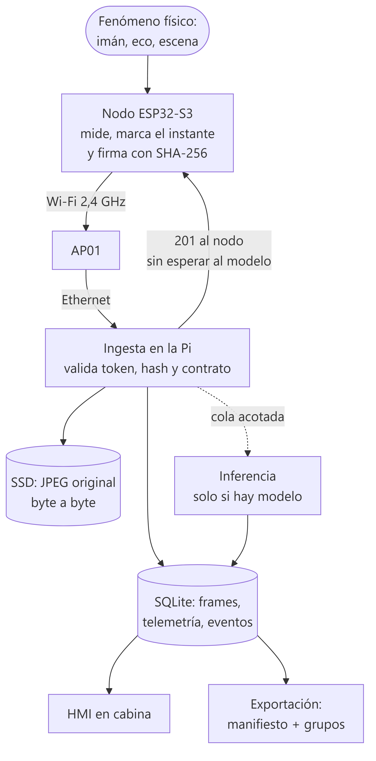
Cadena de datos
6.1 El protocolo
Todo va por HTTP sobre la red local, con un token por nodo en la cabecera. Ocho endpoints:
Endpoint | Emisor | Qué hace
POST /v1/nodes/register | Nodo | Se presenta y recibe sesión, plan y ranura de reloj
POST /v1/time/exchange | Nodo | Intercambio de cuatro tiempos
GET /v1/nodes/{id}/plan | Nodo | Ritmo, resolución, ROI y calibración
POST /v1/upload-slots | Cámara | Pide turno de subida
POST /v1/frames | Cámara | Imagen y metadatos, en una sola operación
POST /v1/telemetry | Sensor | Lote de muestras
POST /v1/events | Todos | Latido, batería, descarga de tolva, error
GET /api/* | HMI | Estado, resultados, trazabilidad

El nodo no decide casi nada. El ritmo de captura, la resolución, el ROI, la ranura de reloj, los umbrales de batería y el ahorro de radio llegan en el plan. Cambiar el ritmo de una cámara es editar un archivo y reiniciar la central, no desmontar una caja del cabezal. Ocho veces.
6.2 El turno de subida
Ocho nodos comparten un canal. Si las cuatro cámaras suben a la vez no van cuatro veces más rápido: compiten, colisionan, retransmiten, y las cuatro tardan más que si hubieran ido en fila. El control de admisión serializa las subidas.
Hay un segundo efecto, menos obvio: mientras las cámaras compiten, la telemetría también compite. Los nodos de sensor no piden turno —su tráfico es pequeño— pero si el aire está saturado por cuatro imágenes simultáneas, sus lotes se retrasan. El turno protege también el dato que da contexto a las imágenes.
Los turnos caducan: si un nodo pide turno y se cuelga o se queda sin batería, sin caducidad bloquearía a los demás para siempre.
6.3 La regla central del sistema
La central responde 201 en cuanto el archivo está en disco y su fila en la base. Encola la inferencia después, sin esperarla nunca.
Si la cámara esperara al resultado del modelo, un pico de carga de CPU se propagaría hacia atrás hasta detener la captura. Un problema de diagnóstico se habría convertido en pérdida de dataset.
Cuando el sistema se satura se pierde diagnóstico, nunca dataset. Y el descarte queda contado, que es lo que convierte una degradación silenciosa en un número medible.
6.4 Integridad
Cada imagen viaja con su SHA-256, calculado por el nodo. La central lo recalcula sobre los octetos recibidos: el hash del nodo prueba lo que el nodo cree haber enviado; recalcularlo prueba que el viaje no los alteró.
El archivo se escribe a un nombre temporal, se fuerza a disco y se renombra. El renombrado dentro del mismo sistema de archivos es atómico, así que nunca existe un .jpg a medio escribir: si la Pi se apaga en mitad, queda un temporal que se barre, no un JPEG truncado que parece válido.
Lo que el hash no garantiza, y conviene decirlo: que la escena sea útil, que esté enfocada o que la lente no estuviera sucia. Es integridad de octetos, no calidad de imagen.
6.5 Los tres casos de un identificador repetido
Un nodo que no recibe la confirmación reenviará el mismo frame. Es lo correcto por su parte: no puede saber si llegó.
Situación | Respuesta | Por qué
Mismo ID, mismo hash | 200 con el estado existente | Reenvío legítimo. No duplica
Mismo ID, hash distinto | 409 | Dos contenidos reclaman la misma identidad: es un fallo de firmware y hay que verlo
ID nuevo | 201 | Camino normal

6.6 Qué se guarda y dónde
/datos/ricevi/
├── ricevi.db SQLite en modo WAL
├── frames/R001/CAM02/*.jpg los octetos originales, sin recomprimir
├── derivados/ máscaras y superposiciones, borrables
└── export/ CSV para análisis

Tabla | Contenido
sesiones | El acta: instantánea completa de la configuración con la que se capturó
nodos | Los ocho, con batería, RSSI y última vez vistos
frames | Una fila por imagen, con ruta, hash y tiempos
telemetria | Una fila por magnitud, con crudos y código de calidad
estado_maquina | Estado operativo fusionado, con la edad de cada campo
resultados | Una fila por inferencia, con modelo, versión y tiempos por etapa
eventos | Arranques, cortes, batería baja, cambios de estado térmico
intercambios_tiempo | Todos los intercambios de reloj, para medir la deriva

Los .jpg son los octetos recibidos, byte a byte. Nunca se recomprimen. Cualquier versión anotada va a derivados/, que se puede borrar sin tocar el dataset.
estado_maquina es derivada: se puede borrar y regenerar entera desde telemetria. Eso significa que un error en esa lógica no destruye nada.
6.7 Sincronía de relojes
Cada nodo tiene un reloj que deriva, y la red añade retraso variable. Coincidir en la hora de recepción no basta.
El intercambio de cuatro tiempos estima el desfase:
offset ≈ [(t₂ − t₁) + (t₃ − t₄)] / 2 RTT = (t₄ − t₁) − (t₃ − t₂)

El término (t₃ − t₂) resta lo que la central tardó en procesar, de modo que el RTT mide solo el viaje. Importa: con la CPU cargada de inferencia, sin ese término se confundiría carga de CPU con mala red.
Se repite siete veces y se conserva el de menor RTT: es el que menos encolado ha sufrido, y por tanto aquel en el que el supuesto de simetría ida/vuelta es menos falso.
El supuesto hay que declararlo en la tesis: la fórmula asume que ida y vuelta tardan lo mismo. En Wi-Fi eso es falso en general. Por eso cada registro lleva sync_uncertainty_ms y el desfase no se presenta como exacto.
Los ocho nodos sincronizan escalonados, cada uno en su ranura de un ciclo de 30 segundos, para no producir una ráfaga periódica que compita con las imágenes. La ranura es fija por nodo: si se asignara por orden de llegada, un nodo que se reinicia caería en la ranura de otro.

7 · Cómo se procesa
7.1 En fase de dataset
No se procesa: se guarda. La tubería se ejercita igual —el frame entra en la cola, se mide el tiempo de espera, se registra el resultado— y lo único que no hay es un número inventado.
Eso produce, además, la línea de base de latencia contra la que se comparará el coste real del modelo cuando llegue.
7.2 En fase de inferencia
Tarea | Tipo de problema | Cámara | Ritmo
Acame | Clasificación ordinal, 3 clases | CAM01 | 1 de cada 2 frames
Post-corte | Segmentación semántica | CAM02 CAM03 | 1 de cada 1
Tolva | Segmentación semántica | CAM04 | 1 de cada 3

Captura e inferencia son dos ritmos distintos. El dataset se queda con todas las imágenes; solo el diagnóstico se ralentiza. Una imagen que hoy no se infiere no se pierde: está en el disco y puede procesarse en diferido.
Segmentación semántica y no de instancias. Para obtener un porcentaje de píxeles, lo natural es la semántica. Un modelo de instancias produce objetos individuales que luego habría que unir para no contar píxeles dos veces, y paga un coste por información que el indicador no usa.
NCNN y no PyTorch. Sobre Raspberry Pi 5 con YOLO11n a 640 × 640: NCNN 93,9 ms, ONNX 181,8 ms, TensorFlow Lite 324,2 ms, PyTorch 524,8 ms. Más de cinco veces de diferencia, sin coste. Las cifras proceden de la guía de Raspberry Pi de Ultralytics y hay que citarlas con su fecha de consulta, porque la tabla cambia con cada versión. Son además de detección: la clasificación de acame y las dos segmentaciones tendrán su propio coste, que habrá que medir en la Pi real (§10).
La trilla no está en esta tabla porque queda fuera del alcance actual. Si más adelante se entrena, saldría de las mismas fotos de CAM04 con una clase de grano partido, sin cámara nueva.
7.3 El presupuesto de CPU, y el lazo térmico
Sin acelerador, la inferencia consume una fracción grande de la CPU. Eso genera calor, y el calor genera un lazo que no se estabiliza solo:
CPU al 70 % → sube la temperatura → el SoC se estrangula a 80 °C
→ cada inferencia tarda más → la cola crece → CPU al 100 % → más calor

La respuesta es degradar deliberadamente antes de que lo haga el hardware:
Temperatura del núcleo | Acción
< 65 °C | Ritmos normales
65 – 72 °C | La tolva baja a la mitad
72 – 78 °C | Todas las cámaras a la mitad
78 – 82 °C | Solo post-corte, a un cuarto
> 82 °C | Inferencia en pausa

La captura nunca se degrada por temperatura. Solo el diagnóstico.
Cada cambio de escalón se registra como evento, para que un análisis posterior pueda explicar por qué una jornada tiene huecos de diagnóstico.

8 · Trazabilidad
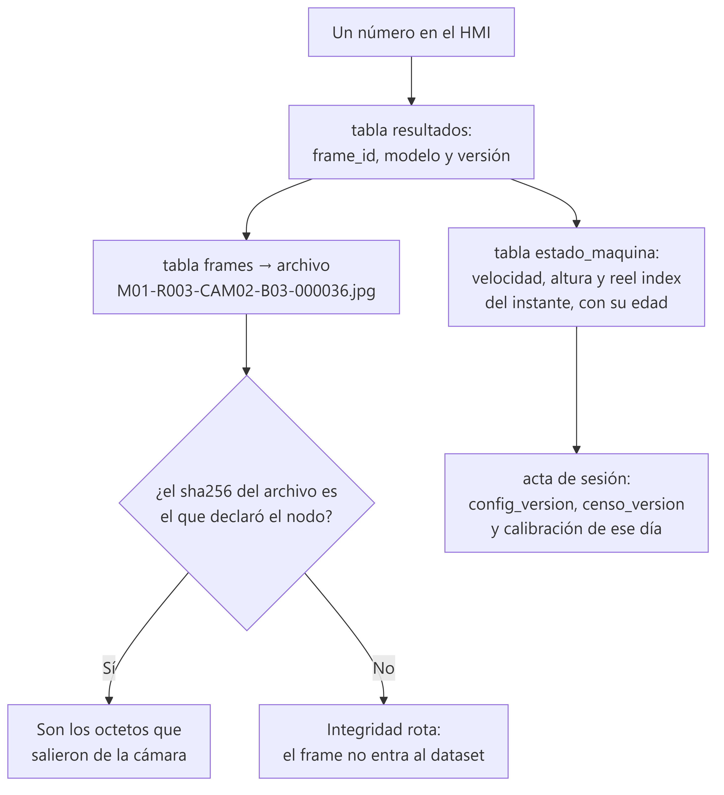
Cadena de trazabilidad
La pregunta que el sistema tiene que poder responder meses después es:
«El HMI mostró 12,86 % a las 13:42. ¿De qué imagen salió, con qué modelo, en qué condiciones de máquina, y son esos los octetos originales?»
Paso | Dónde se mira
1 | resultados → frame_id, modelo, versión, tiempos por etapa
2 | frames → ruta, sha256, instante de captura
3 | El archivo en disco → los octetos
4 | Recalcular el hash → confirma que nadie los tocó
5 | estado_maquina → contexto operativo, con la edad de cada campo
6 | sesiones → el acta: config_version, censo_version y calibración de ese día

Si el paso 4 falla, el frame no entra al dataset. No se arregla ni se acepta con una nota: se marca y se excluye. Un archivo cuyos octetos no coinciden con lo que declaró el nodo no se sabe qué es.
El acta de sesión importa más de lo que parece: si una jornada se capturó con una calibración provisional o con una MAC sin registrar, el acta lo dice. Sin ella, dos tandas con el mismo config_version pero distinto montaje parecerían comparables y no lo son.

9 · Lista de materiales
Precios de referencia en dólares de septiembre de 2026, estimaciones para dimensionar, sin aranceles ni IVA. Los ítems que cambiaron en octubre llevan el precio en pesos de la cotización del equipo cuando se conoce; los que no, se marcan por confirmar. El total hay que recalcularlo con la cotización.
9.1 La central
Cant. | Ítem | Ref.
1 | Raspberry Pi 5, 8 GB | US$ 80
1 | Disipador con ventilador activo | US$ 5
1 | HAT M.2 para NVMe (GeekPi N04) | US$ 15
1 | SSD NVMe 128 GB | por confirmar
1 | Portapilas y pila CR2032 para el RTC | US$ 5
1 | microSD de 64 GB con el sistema, como copia de rescate | US$ 8
1 | Caja ventilada con filtro y antivibración | US$ 25

9.2 Nodos, sensores y baterías
Cant. | Ítem | Ref.
4 | GOOUUU ESP32-S3-CAM V1.5 (N16R8) con OV3660 | US$ 70 (dos paquetes de 3)
4 | ESP32-C6 DevKitC | por confirmar
— | Envío a Colombia | US$ 20
2 | Ultrasónico RCWL-1655 | por confirmar
2 | Módulo Hall HW-477 (A3144) + imanes | US$ 22
8 | Kit de 4 pilas AA Ni-MH + cargador | por confirmar
8 | Portapilas de 4 AA + fusible de 1 A + interruptor | por confirmar
— | Diodos 1N5819, resistencias de 10 kΩ, 150 kΩ y 100 kΩ, condensadores de 100 nF | por confirmar
8 | Caja IP65 con prensaestopas | US$ 56
1 | Módulo LED de inyección de 12 V + referencia de color | US$ 20
1 | MOSFET IRLZ44N, resistencias de 200 Ω y 100 kΩ, fusible de 1 A | US$ 10
1 | Batería recargable de 9 V (PP3, 250 mAh) + cargador | por confirmar
— | Cable, conectores y herrajes | US$ 60

Un juego de pilas por nodo. Con 32 pilas no hay recambio cargado: un segundo juego, para trabajar dos jornadas seguidas sin esperar cargas, serían otras 32.
9.3 Red y energía
Cant. | Ítem | Ref.
1 | Router Tenda N301 (2,4 GHz, 9 V) | COP 41.000
1 | Caja estanca para el AP | US$ 15
1 | Cable Ethernet apantallado, con par de alimentación | US$ 12
1 | Batería LiFePO4 12,8 V 12 Ah con BMS | COP 212.518
1 | Cargador LiFePO4 14,6 V, 2 A | COP 52.271
1 | Convertidor 12 V → 5 V USB-C 5 A, para la Pi | COP 29.388
1 | Convertidor 12 V → 9 V 5 A con conector 5521, para el router | COP 39.195
1 | Portafusibles con fusibles de 3 a 15 A | por confirmar
1 | Capacitancia y protección | US$ 30

Sin servicio de nube recurrente: la inferencia es local.
Por qué una batería de 12 Ah. Con la Pi y el router en fase de dataset el sistema de cabina gasta del orden de 11 W en batería; unos 150 Wh dan unas doce horas. La de 7 Ah se descartó porque no llegaba a una jornada.

10 · Lo que falta medir antes de publicar
Cuatro constantes se miden con un metro, no con código. El sistema captura dataset válido sin ellas, porque guarda siempre la magnitud cruda, pero hasta que estén medidas y anotadas, reel_rpm, wheel_speed, header_height y reel_index no se pueden publicar.
Constante | Cómo se mide
circunferencia_rueda_m | Marcar el neumático, avanzar diez vueltas en campo y con carga, medir y dividir
radio_molinete_m | Del centro del eje a la punta de la púa, máquina parada y bloqueada
offset_b_mm de US01 | De la cara del sensor al plano de la cuchilla
offset_b_mm de US02 | Igual, lado derecho. No asumir que es el mismo número

Y una comprobación que no es una constante sino una duda de fondo:
Comprobación | Cómo se hace
Que los ultrasónicos midan hasta el suelo y no hasta el rastrojo | Prueba con cinta descrita en el manual de campo, §7.1. Un eco devuelto por las puntas del rastrojo da una altura plausible, estable y en rango, que el sistema marcaría como buena. Hasta que la prueba la valide, header_height no se publica

Y ocho medidas de ingeniería que el documento da por estimadas:
Medida | Cómo se comprueba
Consumo real de cada tipo de nodo | Multímetro en serie, durante una hora de operación real
Autonomía real del paquete | Una jornada completa registrando la tensión del latido
Temperatura de la Pi bajo carga | Ocho horas al 70 % de CPU en la caja definitiva
Potencia y ventana del LED de la tolva | Banco, con la cámara, la distancia real y la exposición manual: la foto debe salir bien expuesta y todas las guardadas, iluminadas
Consumo real de la Pi y autonomía de la batería de cabina | Una jornada completa en fase de dataset, midiendo la tensión de la batería
Capacidad real de las pilas AA | Descarga completa de un juego: la caja dice 3600 mAh y el cálculo usa 2600
Luz y autonomía del LED a 9 V | Banco: exposición de la foto con la batería llena y casi vacía
Zona ciega y tensión del RCWL-1655 | Banco, con cinta: no hay hoja de datos oficial

Hasta que esas medidas estén hechas, las 11 horas de las cámaras (§3.2) y las 12 de la central (§3.5) son cálculos, no hechos.

11 · Resumen de decisiones y su porqué
Decisión | Por qué
Un ESP32 por sensor y por cámara (S3 en cámaras, C6 en sensores) | Cables cortos, fallos aislados, firmware simple
Nada conectado a la máquina | No hay que intervenir el cableado de una cosechadora ajena, ni pedir permiso para hacerlo
Batería propia por nodo | Un fallo eléctrico de la máquina no apaga los ocho
4 AA Ni-MH directo al pin de 5 V | Pilas comunes y carga sencilla, sin elevador ni protección; a cambio, ≈ 11 h en las cámaras
LiFePO4 de 12 V para la central | Una sola pieza de ≈ 150 Wh, tolerante al calor; desde 12 V la Pi y el router toman ≈ 1 A
LED de tolva pulsado, con batería propia de 9 V | No toca las pilas de CAM04, y encenderlo solo durante la foto cuesta diez veces menos energía
Ahorro de radio solo en sensores | Las cámaras pagan latencia; los sensores no, porque el instante viaja en la muestra
Central en cabina, AP fuera | La Pi quiere estar fresca, la antena cerca de los nodos
Router dedicado (Tenda N301) y no celular | Un hotspot de iPhone no admite nueve estaciones
SSD NVMe y no microSD | 15–17 GB por jornada, escritos a diario
Sin microSD en los nodos | Todo va al SSD de la Pi; a cambio, si la Pi o el Wi-Fi caen, los frames de ese intervalo se pierden
Sin acelerador de IA | Decisión de proyecto; la CPU basta con ritmos escalonados
Segmentación semántica | Es lo que corresponde a un porcentaje de píxeles
NCNN | Cinco veces más rápido que PyTorch en esta máquina
Fase de dataset por defecto | Un sistema que arranca inventando números es peor que uno que calla
Valor nulo cuando no hay medida | Un cero inventado contamina el entrenamiento sin dejar rastro
201 antes de inferir | La captura tiene prioridad sobre el diagnóstico
Hash recalculado en la central | Prueba el viaje, no solo lo que el nodo cree haber enviado
Degradación térmica deliberada | Elegir qué se pierde en vez de que lo elija el hardware

